**CREDENCIAL DE LA ACADEMIA VIRTUAL DE MICROSOFT**

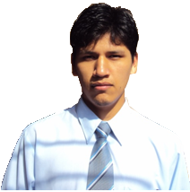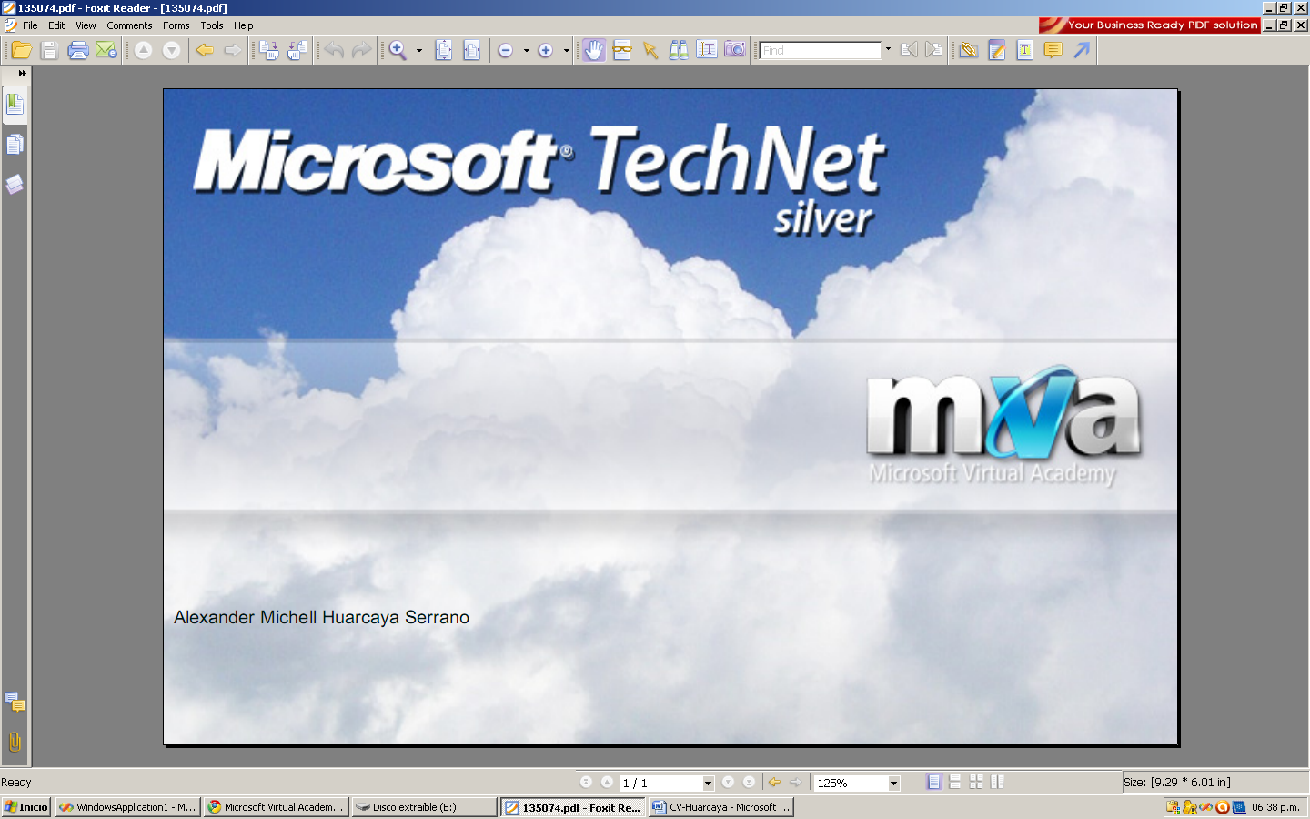

Web para Verificar la Legalidad:

<http://www.mslatam.com/latam/technet/mva2/Microsite.aspx?alias=Huarseral>

**ALEXANDER MICHELL HUARCAYA SERRANO**

*Joven técnico profesional en computación e informática, orientado a la programación en plataforma .net y software libre, con excelente manejo de software de diseño gráfico, investigador, puntual, cumplido y honesto de buenas relaciones con las personas de su entorno*

**Datos Personales**

**PERSONALES:**

Nombres : Alexander Michell

Apellidos : Huarcaya Serrano

Edad : 27 años

D.N.I. : 44310265

Sexo : Masculino

Nacionalidad : Peruana

Natural : Ica

Celular : 997206232

Correos : [huarseral@hotmail.com](mailto:huarseral@hotmail.com)

**ESTUDIOS:**

|  |  |  |
| --- | --- | --- |
| Nivel de Estudio | Lugar de Estudio |  |
| Primaria | I.E. 22309 – Tinguiña |  |
| Secundaria | I.E. “Daniel Merino Ruiz” – Tinguiña |  |
| Superior | * C.E.O. “Cinfortecs” * I.S.T.P. “Telesup” * I.S.T.P. “San Agustín” * U.P. “Alas Peruanas” | * Asist. Windows-Office. * Ensamblaje y Reparación de PC. * Computación e Informática. * Licenciatura Pedagogía. |
| Capacitaciones | Seminarios “Telesup” (Pozo a tierra, calibración de lectoras, formateo de hdd, Instalación de S.O, Utilitarios y actualización de Software). | |
| Cetil (Ensamblaje, mantenimiento y reparación de PC, Instalación de S.O) | |
| Infosur II (Redes inalámbricas, 3D, Desarrollo de aplicación Web, Desarrollo.Net). | |

**EXPERIENCIA LABORAL:**

|  |
| --- |
| Servicio Técnico Particular. |
| Auxiliar de Centro de cómputo : I.S.T.P. “San Agustín” 6 meses |
| Soporte de Equipos de cómputo : Intercomputer S.A.C. 1 año |
| Docente de Informática : Asosc. “Selva System” 1 año |
| Soporte Técnico : Asosc. “Selva System” 1 año |
| Docente de Informática : I.S.T.P. “San Agustín” 1 año |
| Docente de Informática : A.E. SEÑOR DE LUREN 2009 -Actual |
| Jefe de Soporte y Laboratorios : A.E. SEÑOR DE LUREN 1 año |
| Jefe de Soporte y Laboratorios : A.E. CRISTO MORENO 2010 – Actual |
| *Instructor de Ensamblaje : Systematic 2013, 2014* *(Cursos de Verano)* |

***En la Actualidad***

Me desempeño como jefe de Soporte en la Asociación Educativa Cristo Moreno, cumpliendo las tareas de reparación, mantenimiento, diseño y programación de los portales de las empresas de la misma y el diseño de la publicidad web o impresa.

También me desempeño como docente de la carrera de Computación e Informática del I.S.T.P. “Computer Master” en las materias de: *Diseño Web, Programación y Base de Datos.*

**Manejo de Software y lenguajes:**

**Web Estandarizada W3C (Diseño y Programación)**

JavaScript ***(Jquery)***

HTML5

Css3

PHP

Responsive Desing

***Trabajos realizados:***

<http://computermaster.edu.pe/>

<http://luren.edu.pe/>

<http://cristomoreno.edu.pe/>

**Base de Datos**

Mysql server

SQL Server

**Lenguajes de Programacion**

Basic.Net, C#.Net, Python – Django y Desarrollo de Aplicaciones para Android

**Diseño Grafico**

Corel Draw, Photoshop

**CERTIFICACIONES LIBRES MICROSOFT 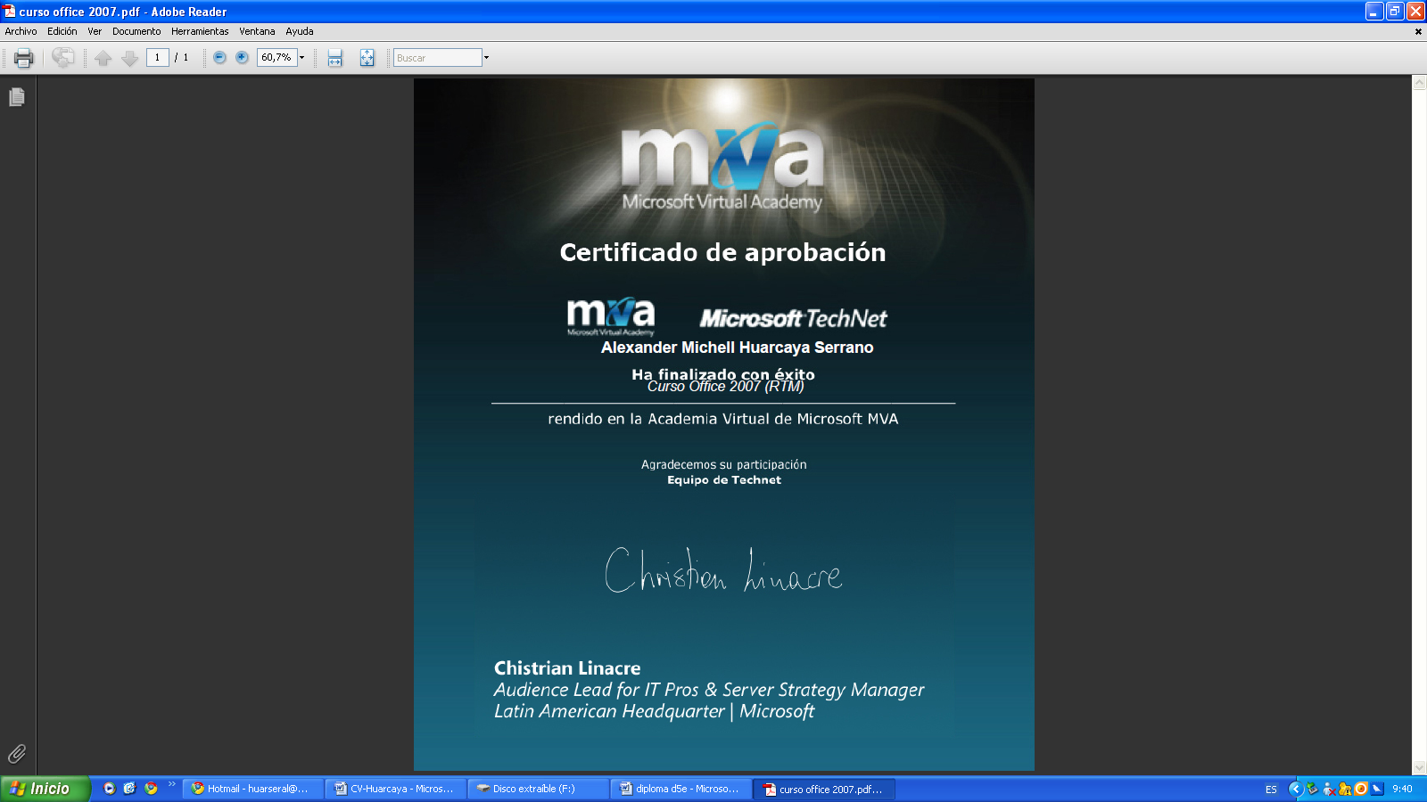CAPACITACIONES LIBRES MICROSOFT**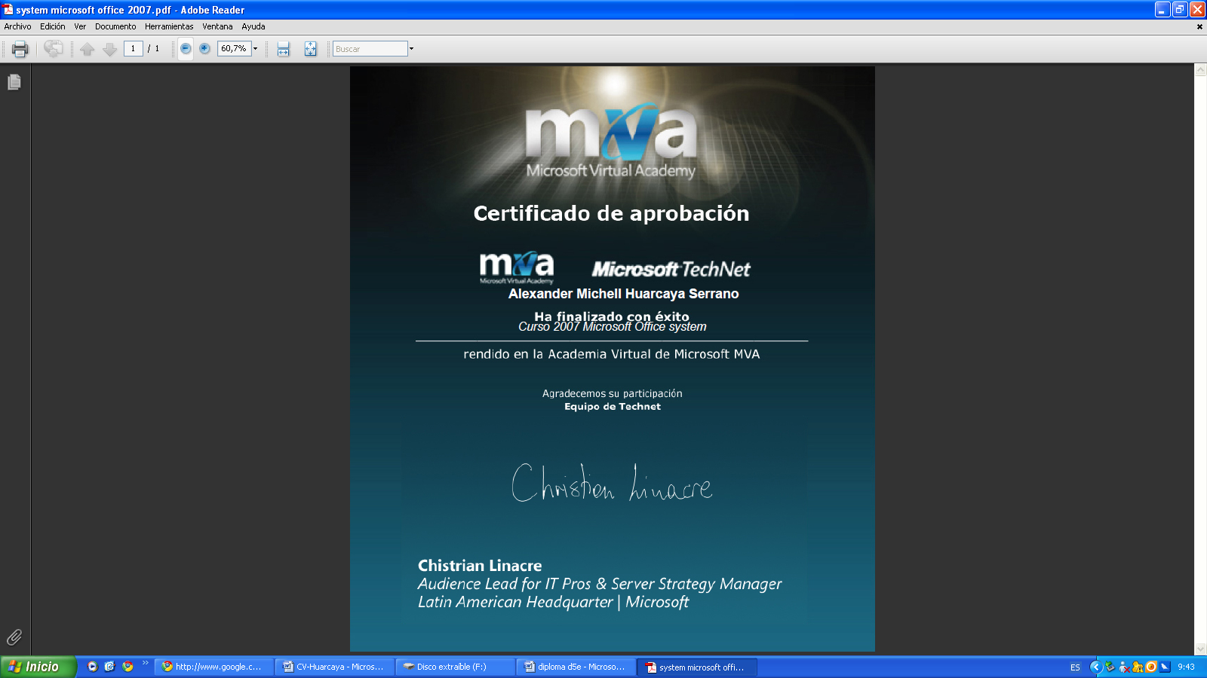

Web para Verificar la Legalidad:

<http://www.mslatam.com/latam/technet/mva2/Studies/EducationDetails.aspx?id=520>

Web para Verificar la Legalidad:

<http://www.mslatam.com/latam/technet/mva2/Studies/EducationDetails.aspx?id=518>

**CAPACITACIONES LIBRES MICROSOFT** 